110學年度畢業班四技二專招生說明會
- 甄選入學簡章介紹：
- 重大變革：
- 每一位考生第一階段報名至多可申請6個校系科(組)、學程每1個校系科(組)、學程申請費為新臺幣100元；低收入戶考生報名費全免，中低收入戶考生報名費減免60%。
- 報名費：『資格與身分審查費新臺幣200元』+『每1個校系科(組)、學程申請 費為新臺幣100元』，亦即報名費為300~800元，依報名校系數不同而不同。請注意：不可分次選填申請校系科(組)、學程而分次繳費。
- 自108學年度起入學之高級中等學校之學生，須依就讀學校每學年規定時間內，上傳就學期間之學習歷程檔案資料至「學習歷程學校平臺」，並由就讀學校提交至 (國教署)「學習歷程中央資料庫」，再由「學習歷程中央資料庫」釋出之學生勾選之學習歷程檔案至各招生學校，作為第二階段指定項目甄試之備審資料審查(以下稱學習歷程備審資料)。
- 111學年度起，本招生參採考生就讀高級中等教育階段之學習歷程資料，作為第二階段指定項目甄試之備審資料審查(以下稱學習歷程備審資料)。學習歷程備審資料包含「修課紀錄」、「課程學習成果」、「多元表現」及「自行撰寫及上傳資料」，於第二階段報名時以網路上傳(或勾選)學習歷程備審資料，至所報名之校系科(組)、學程審查；其中「課程學習成果」及「多元表現」，可經由考生同意及勾選後，由「學習歷程中央資料 庫」釋出考生之中央資料庫學習歷程檔案至本委員會，提供至申請之校系科(組)、學程 審查。
- 重要注意事項：羅列部分於下，請詳參簡章
- 本學年度四技二專甄選入學招生「一般組」之考生，須先參加技專校院入學測驗中心主辦之「111學年度科技校院四年制與專科學校二年制統一入學測驗」並取得統測成績者。
- 至多申請6個校系科(組)、學程報名參加甄選，但各校得限制考生僅能報名該校 1 個系科(組)、學程，請參閱本簡章附錄二「甄選學校一覽表」之說明。
- 具有中央資料庫學習歷程檔案之考生需於4/20~5/4上網勾選釋出同意鈕。
- 低收或中低收入戶身分考生，經技專校院入學測驗中心登錄有案者，免繳證明，否則一律得向委員會提出第一階段報名費及第二階段指定項目甄試費全免或減免60%之申請，並請附考生戶籍所在地直轄市、縣(市)主管機關審核認定之低收或中低收入戶身分證明文件影本。
- 考生通行碼於第一階段報名完成後配發，並可於第二階段報名時自行修改。通行碼僅限考生本人使用，並應妥善保存通行碼。遺失時，須依通行碼遺失補發規定，填妥補發申請表並黏妥身分證明文件影本後，傳真至本委員會提出申請補發，補發以1次為限。
- 已於四技二專技優甄審入學招生獲分發錄取且完成報到之考生，須於111年7月14日(星期四)12:00前，向四技二專技優甄審入學招生分發錄取學校聲明放棄入學資格後，才可於本招生管道辦理報到。
- 報名資格：
- 須參加111學年度統一測驗，且不得有2科0分者。(具原住民報名身分者不限)
- 【甄選類別】應與【統測應試類別】相同。
- 應屆職業類科及綜合高中專門學程學生(截至三上為止須修滿25個以上之職業學程)者始得報名。
- 具技優甄審身份者，可同時報考技優甄審或甄選入學。
- 重要規定：
- 應屆畢業生一律得參加學校辦理之『集體報名』作業。
- 凡已透過其他入學管道錄取且報到者（如四技申請入學、…等），不得報名，但於其規定期限內申請放棄者仍可報名。（高職繁星錄取生一律不得報名）
- 準備階段需先繳交報名費以便建立報名資料庫。
- 第一階段報名需繳交由註冊組發放之【考生調查表】及【考生報名表】。----須簽名
- 第二階段報名需親自上網填報『選填第二階段校系確認單』，『志願序』，並繳費、繳交報名表件(證明文件)。
- 修課紀錄(歷年成績)須由學校統一上傳，但同學須於5/20~5/27及5/27~5/30上網確認。
- 申請校系、學程數：
- 每人至多可申請6所校系、學程。
- 請注意各校得限定只能填報該校一科系、學程，請上網查詢『各校科組學程右上角標記』。
- 選填校系時應注意各校『指定項目』甄試日期是否相冲，以免損失自身權益。
- 各校系學程甄選辦法：請詳參『附則』，列舉如下表
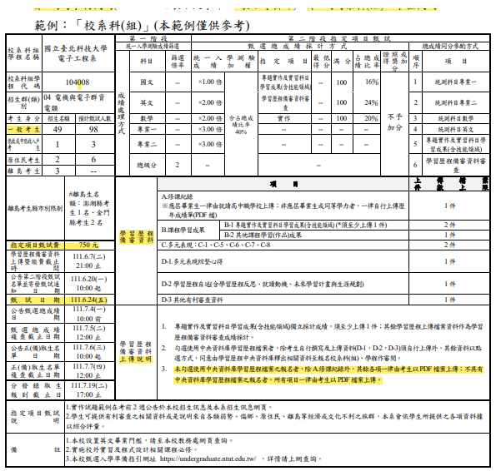

【說明】
- 校群名稱：
  - 最後一字為系（組）者，是招收大學四年制新生。
  - 最後一字為科（組）者，是招收專科二年制新生。
- 校群代碼：
- 共計六碼，前三碼為【學校】代碼，第四碼為【學制】代碼，後二碼為【系科、組、學程】代碼。
- 第四碼：「0、1、2、3」代表大學部、「4」代表專科部。
- 備審資料：
- 具學習歷程：勾選+自製PDF檔上傳，請參簡章P5
- 不具學習歷程：自製PDF檔上傳，請參簡章P5
- 須於第二階段『指定項目』甄試審查或面試時，提出計分或優待加分之佐證資料。
- 佐證資料一律使用影印本寄送，但需至教務處加蓋與正本相同章。
- 各校系需自成一套，所以最多需準備6套（請參各校要求）。
- 成積處理：
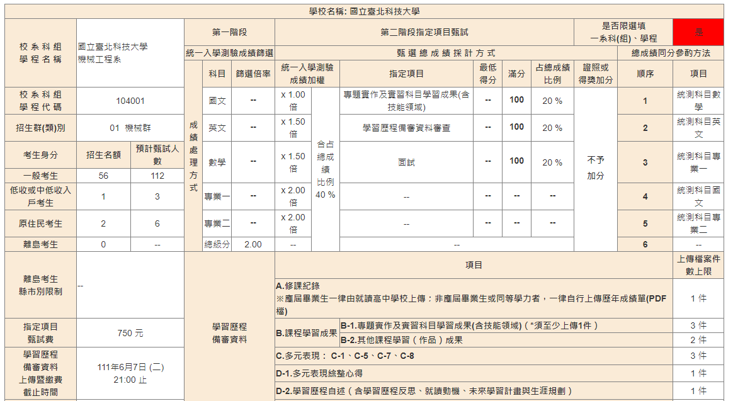

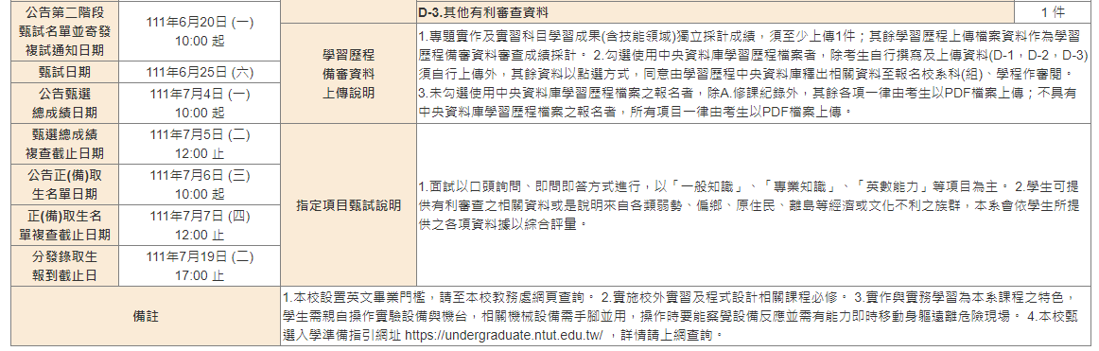

- 第一階段：
  - 倍率篩選：國立臺北科技大學機械工程學系，【一般考生】錄取名額56人------第二階段預甄總名額112人(2倍率)。
  - 做法：
將『原始成績』換算為15級分。
【一般考生】倍率篩選：於所有報名人數中取總級分(各校不同)2倍率後，排名前112人（56*2）者即為第二階段預甄名單。
【中低、低收入戶】倍率篩選：未通過【一般考生】倍率篩選者，因該校系提供1名【中低、低收入戶】招生名額，所以可再進行【中低、低收入戶】比序，並依總級分最高者取出三倍之名額3人，進入第二階段報名。
【原住民考生】或【離島考生】倍率篩選：若還是未通過【中低、低收入戶】倍率篩選者，因該校系提供2名【原住民考生】或2名【離島考生】招生名額，所以可再進行【原住民考生】或【離島考生】比序，並依總級分最高者取出三倍之名額6人，進入第二階段。
※其他實例請參簡章P19，倍率篩選說明。
- 第二階段
  - 採計方式：科目級分數加權計分後，再取﹪作為第二階段成績。（請參總則P27）
- 甄選總成績之計算：（請參總則P28）
- 總成積同分參酌方式：依各校規定順序為之。

----------------------準備階段-------------------------
- 甄試準備階段說明會：4/19(二)
- 預先報名造冊：請以班為單位於4/22(五)前繳交報名費暫收至多800元。（可於5/25(三)中午12：00前辦理退費）
- 報名資格：需參加「111四技二專統一入學測驗」。
- 工作內容：建立所有考生基本資料，及相關證明文件影本。
- （中低收入戶、低收入戶學生、離島生）需繳交相關証明文件。統測報名時已交者可免，新加入者須於(4/22(五)前)補繳中、低收入戶証明文件。（証明文件內無考生姓名及身份証字號者，須再補繳全戶戶籍謄本）
- 原住民同學，報名時須表明原住民身分，無須繳寄「戶籍資料證明文件」，但須同意招生委員會透過「內政部電子查驗機制系統」，取得考生戶籍資料，以作為辨識、審查之依據。
- 集報單位將於5/4(三)前登錄特種生身分並繳寄相關資料。
- 5/16（一）10：00網路公告報名資格審查結果，請所有報考同學上網查詢，以免自身權益受損。網址：【https://www.jctv.ntut.edu.tw/enter42/apply/】

  - 請於5/2後，概算「111統測成績」

-----------------------第一階段-------------------------
- 填報【考生調查表】及【各班統計表】：5/24(二)發，5/24(二)回。
- 校內報名日期：5/24(二)止【統測一~二科零分者，不得報名】----------繳回考生調查表
- 報名費：300~800元。----4/25(一)前繳交
（低收入戶學生：免費；中低收入戶學生：打4折）
- 5/24(二)上午校內推薦作業。
- 5/24(二)下午繳交【考生調查表】並建立各班電子檔。
- 5/24(二)由註冊組發【第一階段考生調查表】，請各班應考生依『校內甄試作業』填報至多三所學校並親自簽名後，將調查表繳給班代（5/24中午前）。
- 5/24(二)下午第3節課請各班派代表至35號電腦教室建置各班報名資料，以便列印正式【考生報名表】。---------請班級代表帶所有【考生調查表】至電腦教室
- 未繳交【考生調查表】者，視同放棄。
- 請核對『個人基本資料』、『專業學程學分數』：有錯，請於下聯更正。
- 請於『考生簽名』處簽上姓名。----------------請用正楷
- 5/25(三)上午發放【考生報名表】，校對後請繳回--------需親自簽名，註冊組當天發，當天回
- 5/26(四)下午（14：00）前對總會完成第一階段集報作業。
- 5/27(五)發放【考生通行碼】
- 6/2(四)上午10:00公告第一階段篩檢結果請同學上網查閱訊息，
網址：【https://www.jctv.ntut.edu.tw/enter42/apply/】

-----------------------第二階段-------------------------
- 第二階段推薦說明會：5/27(四)
- 公告第一階段篩檢結果：6/2(四)
- 第二階考生作業：『選擇報名校系』、上傳『備審資料』、『證照或得獎加分資料』及『繳費證明』等。
- 6/2(四)自行繳交報名費：（500~750元）×校系數。
請進召委會網站(各組第二階段報名系統)下載繳費單
（低收入戶學生：免費；中低收入戶學生每校系組：200~300元）
- 6/2(四)起繳交『備審資料』-----------請5/2起就開始準備
- 第二階段甄試：6/17(五)~7/3(日)
- 7/6(三)前公告正備取名單
- 7/6(三)在家或到學校上網選填志願序，並列印確認單。
---------家中無電腦者，亦可於7/6(三)上午11:00至35、36號電腦教室作業---------
- 成績處理：請參總則
- 統測加權﹪+指定項目﹪+在校成績﹪+證照加分。
※請參P26總成績計算範例。
- 指定項目滿分：一般以100最高得分。
- 指定項目最低得分：最低門檻分數（未達最低門檻分數者，不予錄取）。
- 在校成績：在校成績依統測級分打折，請【參P27】。
- 證照、得獎加分：【參P27】。
- 網站公告正備取成績與名單：7/6(三)前（各校院自行公告，請考生上網查詢）。
- 上網選填志願序：7/6(三)
- 公告錄取名單：7/13(三)

- 技優甄審簡章介紹：（採名額外掛）
- 甄審說明會：4/19(二)
- 重要注意事項：
- 四技二專技優甄審入學招生不採計統一入學測驗成績。
- 符合四技二專技優甄審入學招生報名資格者，至多可報名5個校系科（組）、學程，但各校得限制考生僅能報名該校1 個系科（組）、學程，請參閱本簡章附錄一「技優甄審入學招生學校系科（組）、學程一覽表」之說明。
- 111學年度四技二專技優甄審入學，採先繳報名費後審查資格方式，欲以低收入戶、中低收入戶身分報名者，須於規定時間(4/1810：00起至4/2017：00)內上網登錄並繳寄證明文件，經本委員會審查通過者，始享有報名費與指定項目甄審費優待；未於規定時間內登錄身分或身分審查未通過者，均以一般生身分繳費。網址：https://www.jctv.ntut.edu.tw/enter42/skill/。
- 獲分發之錄取生如同時獲得本學年度四技二專甄選入學錄取資格者，僅能擇一辦理報到。獲分發之錄取生若於本招生已完成報到且未於規定時間內聲明放棄者，即無法再於四技二專甄選入學辦理報到，請分發錄取生特別注意。
- 甄審正取生及備取生，皆須於111 年6 月27 日（星期一）10：00 起至109 年6月29 日（星期三）17：00 止，至本委員會網站（網址：https://www.jctv.ntut.edu.tw/enter42/skill/）登記就讀志願序並確定送出，以接受本委員會統一分發。凡未依規定期間及方式登記就讀志願序並確定送出者，不予分發，視同放棄錄取資格。
- 各特種身分考生均不予優待加分。
- 報名資格：曾參加國內技能競賽優勝者或具乙級以上相關證照者。（請參P3~22）
- 網報特殊身分：欲以低收入戶、中低收入戶身分報名者，請於4/19(二)中午12:20於35號電腦室上網填報該項身分，並請於4/20下午17:00前繳寄「中、低收入戶証明正本與戶籍謄本」證明文件。-----請備A4紙3張
※低收入戶或中低收入戶証明文件內需含考生「姓名」、「身分證字號」。若未含者，則應加附「戶籍謄本」或「戶口名簿」等資料。
※請登錄總會之『繳費身分審查系統』進行填報。(同時請自行設定通行碼，並妥善保存之)
- 特殊身分審查結果：4/27(三) 10：00 起
- 繳費登記與繳寄資格審查資料至【委員會】：請帶三個月彩色二吋照一張，身分證正反兩面影本、學生証影本、迴紋針、相關乙級證照及(200元) 審查費、A4紙6張。
A、5/6(五)上午8:10於（35、36電腦教室）統一上網登記，並於12:00前繳費完成。
B、自行上網設定通行碼。(請妥善保存通行碼)
C、勾選同意釋出中央資料庫學習歷程檔案。----5/11(三)下午17:00前
D、5/6(五)下午12:50於（35、36電腦教室）統一上網登錄審查資料，會產生『資格審查申請表件』。（含寄件封面）
E、繳寄資料至【委員會】：5/11(三)下午17:00前用B4信封袋內裝「資格審查申請表」、「學生証影本」、「獲獎証明或乙級技術士証影本」。
※「申請表」：請貼最近三個月彩色二吋照一張，身分證正反兩面影本，並請親自簽名。
F、公告資格審查結果：5/17(二),AM10:00請上網查詢。

- 查詢工具：報名前請上網點選技優網站下方各系科(組)學校甄審條件查詢 ，以方便規劃理想校系，另可如下點閱各校系招生簡章內容。

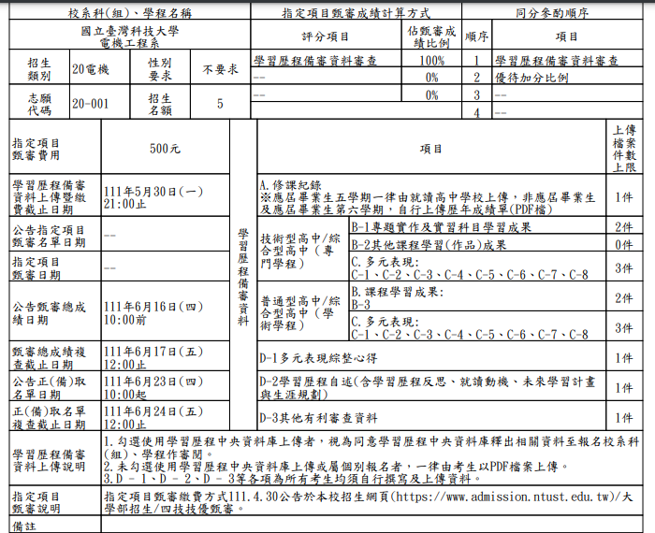

- 查看學習歷程資料與練習勾選：5/17(二)上午10:00至5/20(五)下午21:00。
-------------------------------------- TO各校系-------------------------------
- 網路報名：使用身分證字號+生日+通行碼上網登錄。
- 選填校系：5/17(二) 下午12:50統一上網填報（35、36電腦教室）。---5/20(五)止
PS:請注意同一張證照各校系加分比例不同。
PS:請注意各校系甄審日期是否衝突。
- 列印報名確認單。
- 列印四技二專各校系報名資料：含寄件封面、匯款清單。
- 請於5/27(五)10:00至6/1(三)21:00前，繳交各校系甄審費，每一校系（500~750），中低收入戶打4折，低收入戶（免費）。
- 繳交各校系甄審費：請於5/27(五)10:00至各校指定截止日24:00前完成，請參各校指定日期。
- 勾選(或上傳) 備審資料：請於5/27(五)10:00至各校指定截止日21:00前完成，請參簡章P29說明及甄審查詢系統各校甄審條件。
PS：不具學習歷程資料者，請以限時掛號寄出資料。請自備B4信封袋，並將網路產生之封面貼上，再內裝備審『書面資料』寄出。備審資料(每校系一個)、預計需使用21張A4紙。
- 各校甄審時間：6/9(四)~6/19(日)網路公告（需親自到場面談之學校）
- 成績處理：請參各校簡章附則，6/21(二)10:00起網路查詢成績。
- 成績公告：6/23(四)網路公告正、備取生名單。
- 網路選填就讀志願序（含正、備取生）：6/27(一)~6/29(三)（PM5：00前）。
- 請一定要填報，否則無法錄取校系，填報後，請列印「就讀志願表」存查。
- 請儘早登錄，以免網路塞車，失去時效。
- 選填次序：第一志願學校之正、備取先填，再填第二志願學校之正、備取。
- 放榜：7/5(二)上午10：00。
- 報到：7/14(四)中午12：00前。(請依各甄審學校規定之報到時間辦理)

- 技優甄審與推甄學習歷程檔案勾選模擬：

技優甄審
1. 參與演練學生使用擬真身分證統一編號登入系統，系統登入識別資料包含「身分證 號、出生年月日、通行碼」等項，其中「出生年月日、通行碼」由系統帶入，「身分 證號」由本會提供每校 60 組(每人 1 組)，編碼規則如下：
具學習歷程(職科+綜高專門學程40組)：A357100100、A357100200…A357104000。
(普科+綜高學術學程10組)：B357200100、B357200200…B357201000。
不具學習歷程(10組)：C357300100、C357300200…C357301000。
2.開放時段：4/18~4/22,每日三時段，建議各班上網練習時段如下表
3.網址:https://www.jctv.ntut.edu.tw/enter42/skill/
 | 8:10~13:00 | 13:10~18:00 | 18:10~21:00 | 備註
4/19 |  | 311,312,313 | 321,322, 331
4/20 | 332, 341,342 | 343,351,352 | 353, 361,362
4/21 | 363,371,372 | 373, 381,382 | 391,932,393
4/22 | 394,395

演練標的及步驟：可參考操作參考手冊
【步驟一】：考生使用本會提供之擬真身分證統一編號(出生年月日與通行碼由系統 自動代入)，登入學習歷程備審資料上傳作業系統-練習版。
【步驟二】：登入後，請先模擬選填 1 個報名校系科(組)、學程志願。(該報名志願 僅供演練用，考生所選報名志願不會儲存。)
【步驟三】：選擇「勾選中央資料庫學習歷程檔案」或「選擇自行上傳 PDF 檔案」二 種上傳方式。(通行碼系統已預設資料，同學無須自行輸入！)
【步驟四】：逐項進行檢視「A.修課紀錄」PDF 檔案；勾選/上傳「B-1 專題實作及實 習科目學習成果」、「B-2 其他課程學習(作品)成果」(B 類考生僅須勾選 /上傳「B.課程學習成果」)、「C.多元表現」分項學習歷程 EP 檔案；自 行上傳「D-1.多元表現綜整心得」、「D-2.學習歷程自述(含學習歷程反 思、就讀動機、未來學習計畫與生涯規劃)」、「D-3.其他有利審查資料」 等項 PDF 檔案。
【步驟五】：檢視學習歷程備審資料上傳確認表並確定送出。
【步驟六】：問卷調查

推薦甄選
1. 參與演練學生使用擬真身分證統一編號登入系統，系統登入識別資料包含「身分證 號、出生年月日、通行碼」等項，其中「出生年月日、通行碼」由系統帶入，「身分 證號」由本會提供每校 60 組(每人 1 組)，編碼規則如下：
具學習歷程(職科+綜高專門學程50組)：A357100100、A357100200…A357105000。
不具學習歷程(10組)：C357300100、C357300200…C357301000。
2.開放時段：4/18~4/22,每日三時段，建議各班上網練習時段如下表
3.網址:https://www.jctv.ntut.edu.tw/enter42/apply/
 | 8:10~13:00 | 13:10~18:00 | 18:10~21:00 | 備註
4/19 |  | 311,312,313 | 321,322, 331
4/20 | 332, 341,342 | 343,351,352 | 353, 361,362
4/21 | 363,371,372 | 373, 381,382 | 391,932,393
4/22 | 394,395

演練標的及步驟： 可參考操作參考手冊
【步驟一】：考生登入系統後，選擇「勾選中央資料庫學習歷程檔案」或「選擇自 行上傳 PDF 檔案」二種模式。
【步驟二】：逐項進行檢視「A.修課紀錄」PDF 檔案；勾選/上傳「B-1.專題實作及 實習科目學習成果」、「B-2.其他課程學習(作品)成果」、「C.多元表現」分項學 習歷程 EP 檔案；自行上傳「D-1.多元表現綜整心得」、「D-2.學習歷程自述(含 學習歷程反思、就讀動機、未來學習計畫與生涯規劃)」、「D-3.其他有利審查資 料」等項 PDF 檔案；自行上傳「證照或得獎加分證明」PDF 檔案。
【步驟三】：檢視學習歷程備審資料並確定送出。
【步驟四】：問卷調查

